

**MANUAL DE UTILIZADOR**

**Gestão de Projetos**

**2020/2021**

**Raspberry Pi e Software**

O *software* deverá iniciar assim que o Raspberry Pi iniciar. No entanto para o caso de algo correr mal, apresentaremos aqui o que terá de ser feito para voltar a colocar o sistema a funcionar.

Uma vez que o Raspberry utiliza um cartão SD para correr sistema, será disponibilizado um clone de todo o sistema para ser reinstalado. Isto é necessário uma vez que se o Raspberry for desligado à força, existe a probabilidade do cartão ficar corrompido e assim é muito mais fácil reinstalar todo o sistema de uma vez.

Para o caso de o sistema entrar em modo de manutenção, recomenda-se primeiramente reiniciar todo o sistema e verificar se o mesmo continua funcional. Caso tal não aconteça, poderá ser problema com alguma parte do *hardware*. Todas as ligações estarão apresentadas adiante.

Todo o código fonte do sistema está comentado na maior parte para o caso de se querer alterar alguma coisa. Fica aqui também o link para o *Github* com todo o código: <https://github.com/GP-2020-9L/9Lives/tree/main/src>.

A imagem abaixo demonstra a estrutura lógica do *software* desenvolvido. Todos os scripts foram desenvolvidos em linguagem *Python* e, como se vê abaixo, fazem as respetivas ligações entre eles. Para mais informação sobre cada uma das classes poderá verificar cada um dos ficheiros no *link* acima indicado ou na página seguinte.

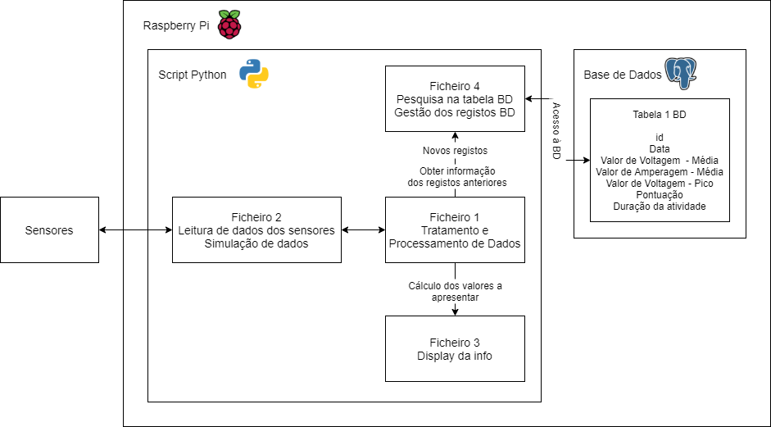

Figura 1 - Diagrama lógico do software

**Especificação de ficheiros**

Os pontos que se seguem indicam as classes e métodos presentes em cada ficheiro do software bem como uma breve explicação do que cada um deles faz. Mais uma vez, todos os ficheiros estão presentes no link do *Github* disponibilizado acima e com o código fonte comentado.

**Ficheiro 1 – main.py:**

Métodos:

* dataThread – classe;
  + QThread.__init__() – inicia a classe numa nova *thread* e declara variáveis;
  + run() – coloca a *thread* a correr;
  + calcBatteryCharge() – calcula a percentagem de bateria possível de ser carregada a partir da energia gerada pela atividade;
  + endActivity() – envia um sinal de fim de atividade para o *display* juntamente com a informação a apresentar;
  + resetActivity() – envia um sinal para voltar ao ecrã de repouso juntamente com a informação a apresentar;

**Ficheiro 2 – dataInput.py:**

Métodos:

* dataGeneration – classe;
* __init__() – inicia a classe e declara variáveis;
* generateData() – gera os dados para testes de simulação;
* dataRead – classe;
* __init__() – inicia a classe e declara variáveis;
* readData() – recebe os valores provenientes dos sensores;

**Ficheiro 3 – display.py:**

Métodos:

* displayClasse – classe:
* __init__() – inicia a classe e declara variáveis;
* __startThread() – inicia a classe dataThread e coloca-a a correr
* closeEvent() – declara o procedimento aquando o utilizador tenta fechar o programa
* keyPressEvent() – declara várias funcionalidades ao utilizar certas teclas
* setResultScreen() – muda o ecrã a ser mostrado para o ecrã de resultados
* startActivity() – faz chamada aos dois métodos responsáveis por alterar o ecrã atual e atualizar a informação mostrada para o início de atividade
* setActivityScreen() – muda o ecrã a ser mostrado para o ecrã de atividade
* updateActivityScreen() – atualiza a informação que está a ser apresentada no ecrã de atividade
* endActivity() – muda o ecrã para a ser mostrado para o ecrã de transição e termina a atividade internamente
* scoreActivity() – muda o ecrã para a ser mostrado para o ecrã de resultados, enviando toda a informação necessária a apresentar e termina a atividade internamente
* setIdleScreen() – muda o ecrã para a ser mostrado para o ecrã de repouso e atualiza a informação a ser apresentada
* setErrorScreen() – muda o ecrã para a ser mostrado para o ecrã de manutenção e atualiza a informação a ser apresentada
* idleScreen – classe;
* __init__() – inicia a classe e declara variáveis;
* __setText() – declara, modifica e posiciona todas as caixas de texto a apresentar;
* updateText() – atualiza as caixas de texto com novos dados;
* errorScreen() – muda o ecrã de repouso para o ecrã de manutenção;
* startTimer() – inicia o contador para mudar o ecrã de repouso;
* stopTimer() – para o contador para mudar o ecrã de repouso;
* __changeBackground – chamado pelo contador, muda o ecrã de repouso apresentado;
* activityScreen – classe;
* __init__() – inicia a classe e declara variáveis;
* __setText() – declara, modifica e posiciona todas as caixas de texto a apresentar;
* updateText() – atualiza as caixas de texto com novos dados;
* transitionScreen – classe;
* __init__() – inicia a classe e declara variáveis;
* startAnimation() – inicia a animação do ecrã de transição com a duração dada;
* resultsScreen – classe;
* __init__() – inicia a classe e declara variáveis;
* __setText() – declara, modifica e posiciona todas as caixas de texto a apresentar;
* updateText() – atualiza as caixas de texto com novos dados;
* setStandard() – apresenta o ecrã de resultados no caso de a atividade não obter o melhor resultado até ao momento;
* setUpdateBg() – apresenta o ecrã de resultados no caso de a atividade ter obtido o melhor resultado até ao momento;

**Ficheiro 4 – dbAccess.py:**

Métodos:

* dbAccess – classe;
* __init__() – inicia a classe e declara variáveis;
* __config() – lê o ficheiro de configuração para acesso à base de dados;
* insertNewRide() – insere na base de dados uma nova entrada com os dados da última atividade;
* isNewHighScore() – verifica se foi atingido um novo *highscore*;
* getBestScore() – busca na base de dados o maior valor de *score* atingido;
* getEnergyDay() – busca na base de dados pelo valor de energia produzido naquele dia;
* getEnergyMonth() – busca na base de dados pelo valor de energia produzido naquele mês;
* getSimilarScore() – busca na base de dados por valores de score semelhantes ao da última atividade.

**Montagem de hardware**

As imagens abaixo representam os compentes utilizados na construção do *hardware* para este projeto. Como se pode ver cada uma das imagens apresenta o seu nome por cima seguido de uma letra. Esta letra será relevante para as tabelas de ligações, as quais serão seguidas do respetivo nome, por exemplo V S será o sensor de tensão V pino S.

Em relação aos pinos do Raspberry Pi utilizamos os números, começanco por 1, para identificar cada um deles, por exemplo o pino de 3.3 Volts será representado por R 1.

Por fim a *breadboard* não está aqui representada uma vez que a sua utilização é relativamente simples e as ligações abaixo indicadas terão todas de passar pela *breadboard*.

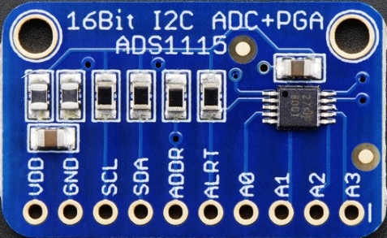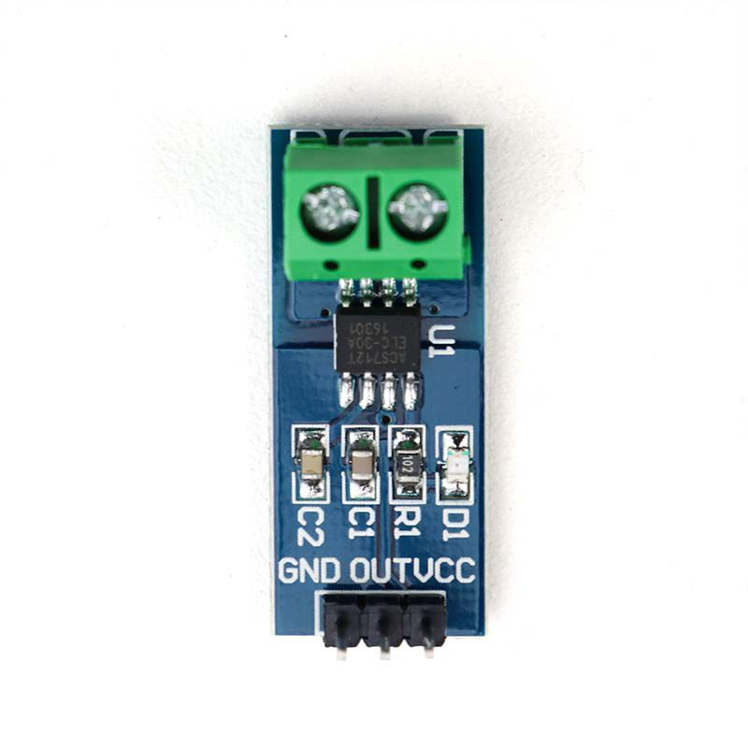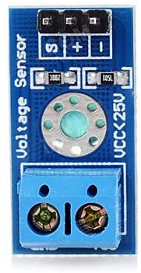

Sensor de tensão - V

Sensor de amperagem - A

Conversor analógico digital - C

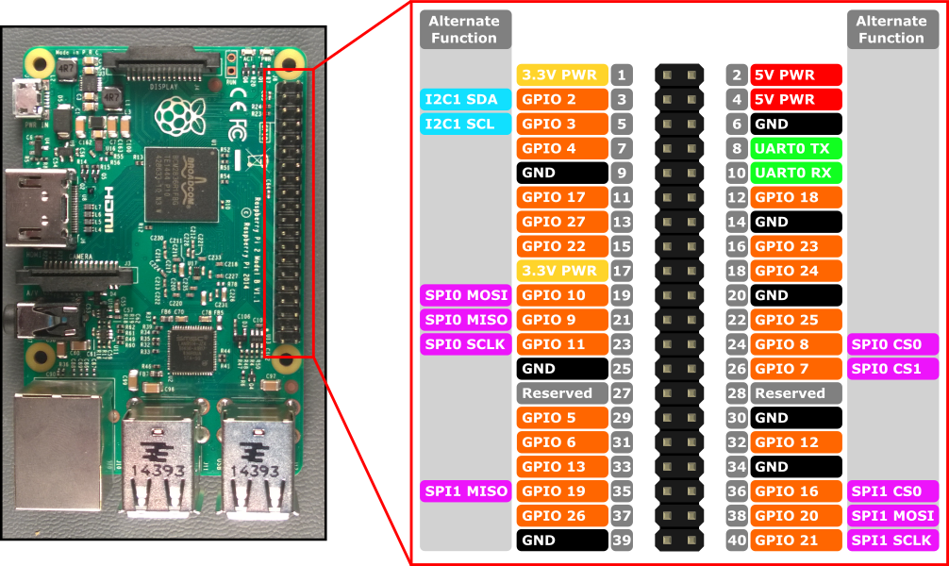

Raspberry Pi - R

As tabelas abaixo apresentam todas as ligações necessárias para o sistema funcionar. Estão aqui representadas todas as 14 ligações existentes e a cor do cabo utilizado para mais fácil compreensão. O facto de uma célula estar vazia indica a ausência de ligação.

|  |  |  |  |
| --- | --- | --- | --- |
|  | V Negativo | V Positivo | V S |
| Breadboard negativo | Castanho |  |  |
| C A0 |  |  | Roxo |

|  |  |  |  |
| --- | --- | --- | --- |
|  | A GND | A OUT | A VCC |
| Breadboard negativo | Amarelo |  |  |
| Breadboard positivo |  |  | Vermelho |
| C A1 |  | Cinzento |  |

|  |  |  |  |  |  |  |  |  |
| --- | --- | --- | --- | --- | --- | --- | --- | --- |
|  | C VDD | C GND | C SCL | C SDA | C ADDRESS | C ALERT | C A2 | C A3 |
| Breadboard negativo |  | Preto |  |  | Amarelo |  |  | Preto |
| Breadboard positivo | Branco |  |  |  |  |  | Branco |  |
| R 5 |  |  | Verde |  |  |  |  |  |
| R 3 |  |  |  | Azul |  |  |  |  |

|  |  |  |
| --- | --- | --- |
|  | R 2 | R 6 |
| Breadboard negativo |  | Preto |
| Breadboard positivo | Branco |  |

Para as ligações de entrada nos sensores serão utilizados os cabos positivos e negativos. O **sensor de tensão necessita obrigatoriamente** de ter o **positivo ligado à entrada VCC** (ver na entrada do sensor) e o **negativo à entrada GND**, caso contrário o sensor deixará de funcionar. No entanto isto não se aplica ao sensor de amperagem. Neste os cabos positivo e negativo podem estar ligados por qualquer ordem. Por fim esta é a disposição final do *hardware*.

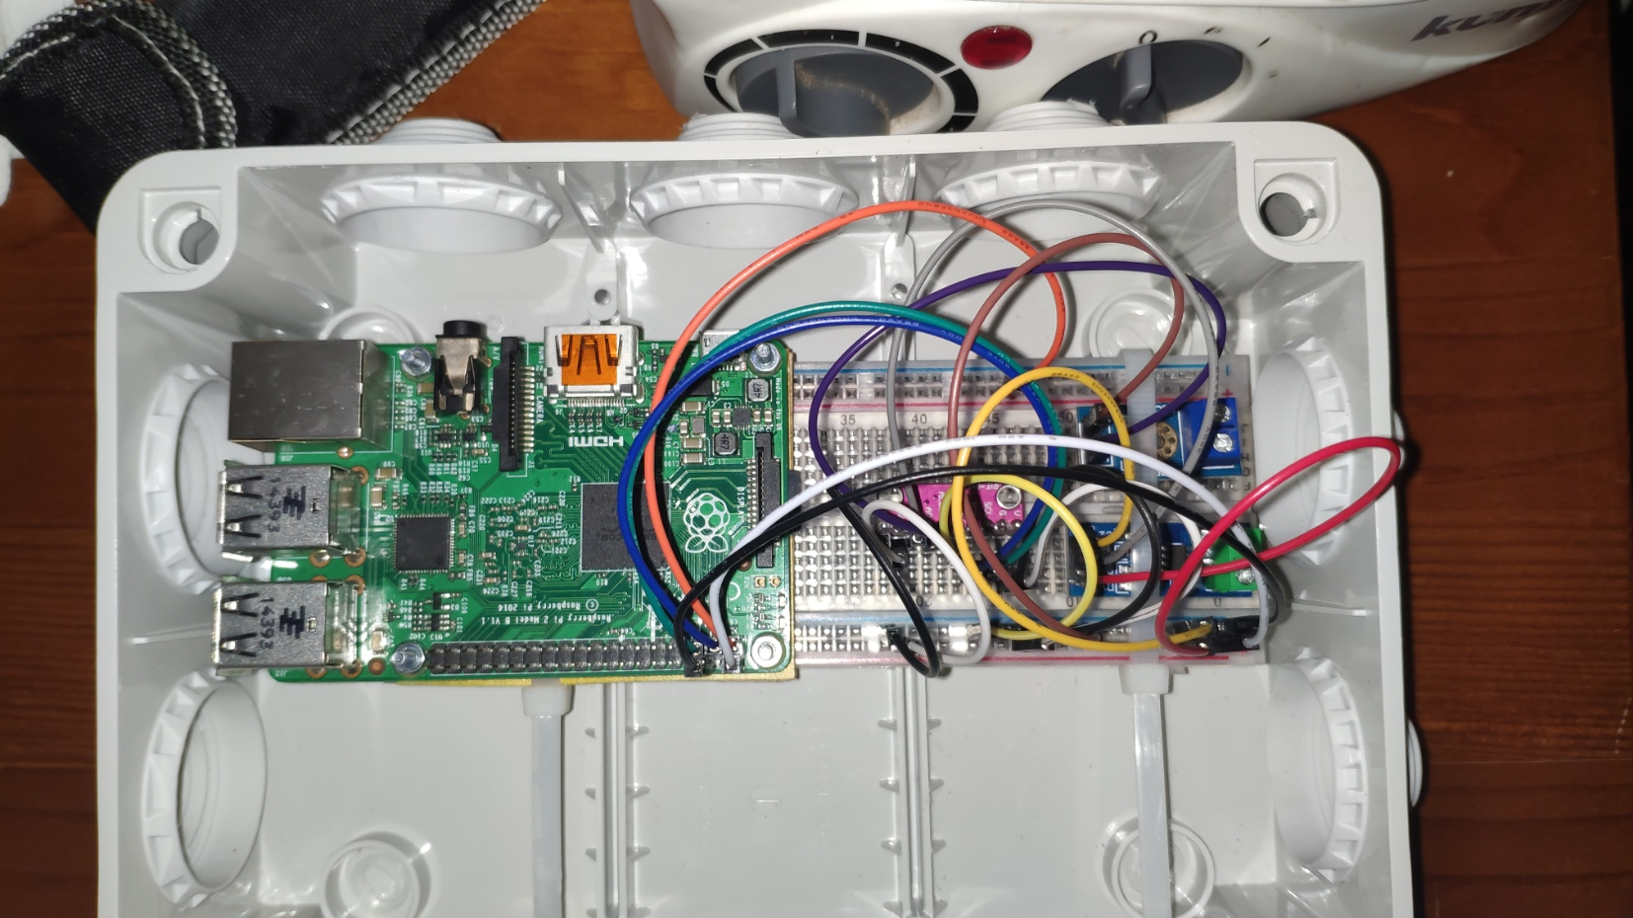

Figura 2 - Sistema físico completo

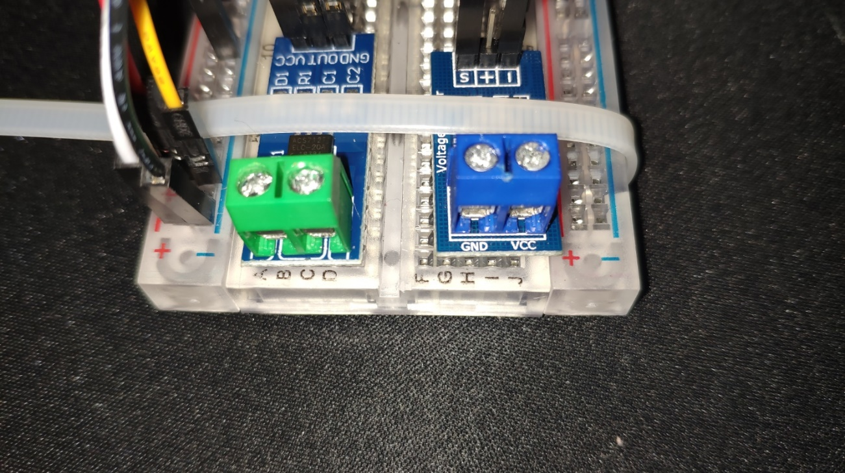

Figura 3 - Entradas dos sensores